**西阆苑小二班班级动态**



秋高气爽，桂花飘香。 2023.10.9

阶段课程二：秋叶飘

关键活动：我看到的秋天 秋天的天气 各种各样的树叶 认识菊花

【**01 来园篇**】

今天，本班共22人，实际来园21人，缺1人：李咏集肺炎在家休息。

早晨，小朋友们都能自己独立来园。今天，郭沛怡、唐皓辰、于晨栩、谢瑞、梁珵恩等小朋友从家中带来了各区域的材料以及植物角的不同植物，你们都很能干哦！成铭恩、付宇晨、陈生冉、鲍琳筱、张诗韵小朋友能够主动和老师打招呼，并进行门口签到，自主意识越来越强咯！

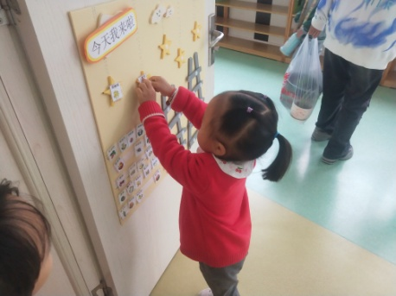 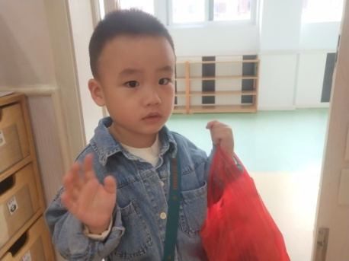 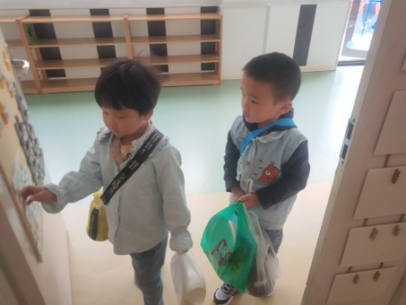

【**02 户外篇**】

今天户外活动的场地在前操场，户外活动的内容是钻网组合。小朋友们在活动前能够听清游戏规则，并在游戏过程中懂得谦让，保护好自己。其中，王馨悦、董益嘉、单小岩、付宇晨、杨梓熠、杨梓煜等小朋友能够主动挑战二层钻网，具有较强的攀爬能力哦！张文轩、吴婉琰、陈之昂、胡心悦等小朋友也能主动在下层钻网中自由穿梭，每位小朋友都能沉浸在愉悦的游戏氛围中。另外，蒋景昱小朋友也不再排斥户外活动，表示愿意看着同伴游戏。一起来看看小朋友们在游戏中的精彩瞬间吧！

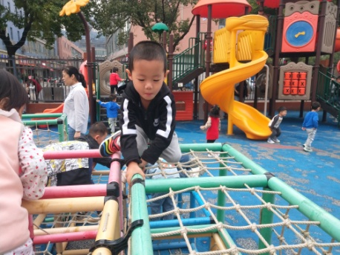 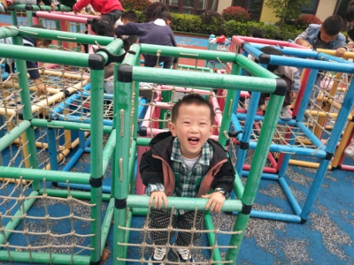 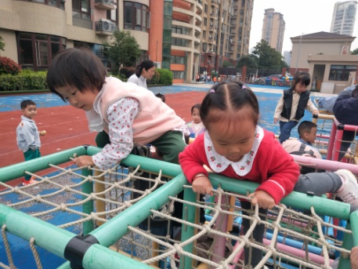

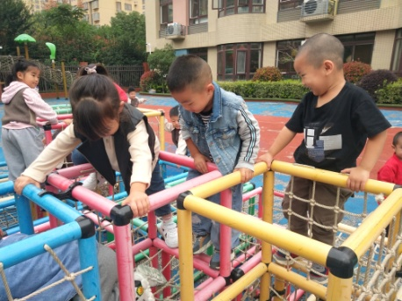 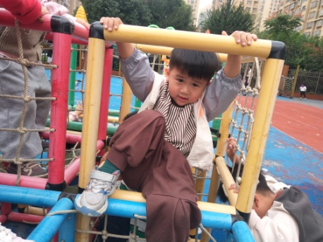 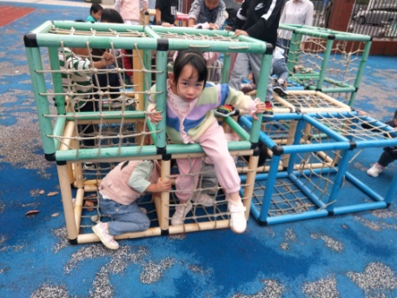

【**03 学习篇**】

**数学：打电话**

这是一节有关感知数量的数学活动。感知物体的数量及其数字，对应关系是小班学习数学的重要阶段，而小班的孩子是以具体形象思维为主的，数字1、2、3是一个抽象的概念符号，要引导幼儿将数字形状与物体数量联系起来。活动采用打电话的情境破译电话号码，利用游戏的形式感知数量并认识数字。

宝宝们，森林里要开运动会了，猫头鹰准备邀请森林里的小动物们来参加，可是有些小动物住得太远了，我们怎么通知它们呢？

成铭恩：打电话。

不同的小动物有不同的电话号码，谁来说一说小猫家的电话号码是多少？

于晨栩：2123。

小狗家的电话号码好特别呀，有谁知道？数一数每个小格子里面有几根骨头？

郭沛怡：1根骨头对应数字1，三根骨头对应数字3。

单小岩：两根骨头对应数字2，小狗家的电话号码是1123。

小老虎家的电话号码又是多少？数一数每个小格子里面有几个点点？

张诗韵：3个点点是数字3。

付宇晨：两个点点是数字2，1个点点是数字1。

丛天朗：小老虎家的电话号码是3231。

……

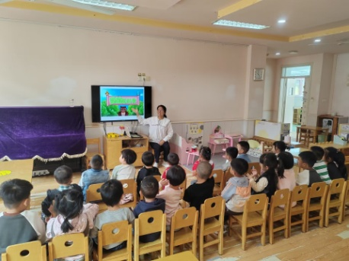 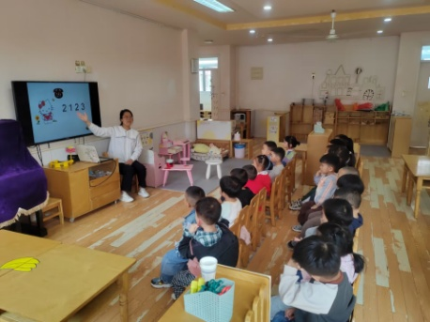 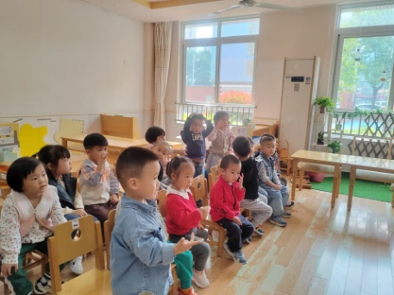

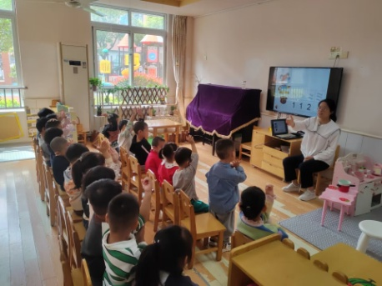 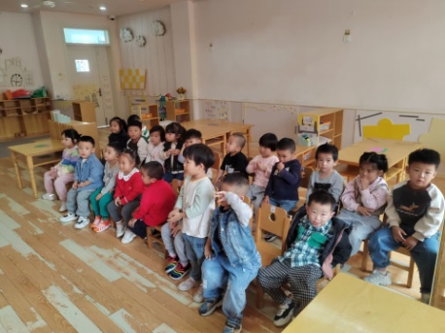 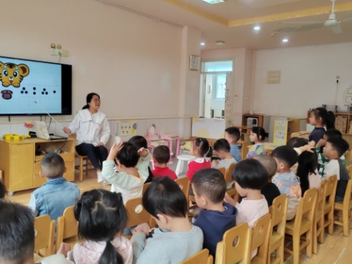

【**04 生活篇**】

进入10月，小朋友们的自主意识逐渐增强，为更好地培养幼儿自己的事情自己做，从10月份起，小朋友们在端饭的同时会加入端菜环节，由幼儿根据自己的需要端饭菜。快来看看小朋友们在午餐环节自主端饭端菜的表现吧！

★自主端饭；自主端菜

|  |  |  |  |  |  |
| --- | --- | --- | --- | --- | --- |
| 幼儿 | 自主端饭 | 自主端菜 | 幼儿 | 自主端饭 | 自主端菜 |
| 王馨悦 | ★ | 提醒后端菜 | 杨梓熠 | ★ | 提醒后端菜 |
| 吴婉琰 | ★ | ★ | 杨梓煜 | ★ | 提醒后端菜 |
| 梁珵恩 | ★ | 提醒后端菜 | 谢瑞 | ★ | ★ |
| 张诗韵 | ★ | ★ | 成铭恩 | ★ | 提醒后端菜 |
| 单小岩 | ★ | ★ | 唐皓辰 | 提醒后端饭 | ★ |
| 陈生冉 | ★ | 提醒后端菜 | 付宇晨 | ★ | ★ |
| 胡心悦 | ★ | ★ | 蒋景昱 | ★ | 提醒后端菜 |
| 郭沛怡 | ★ | 提醒后端菜 | 陈之昂 | 提醒后端饭 | 提醒后端菜 |
| 鲍琳筱 | ★ | 提醒后端菜 | 董益嘉 | ★ | ★ |
| 丛天朗 | ★ | 提醒后端菜 | 李咏集 | 请假 | 请假 |
| 于晨栩 | ★ | 提醒后端菜 | 张文轩 | 提醒后端饭 | ★ |

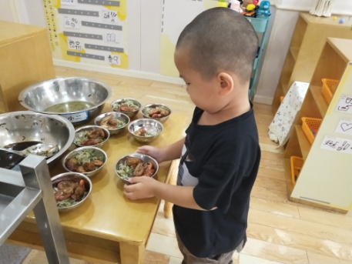 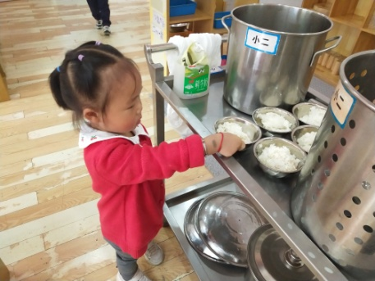 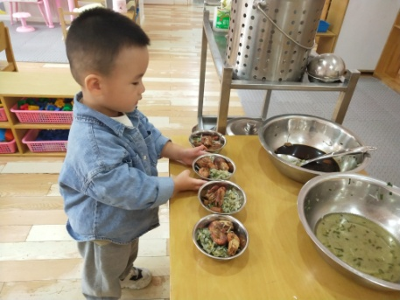

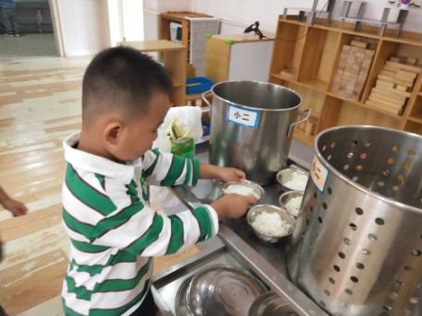 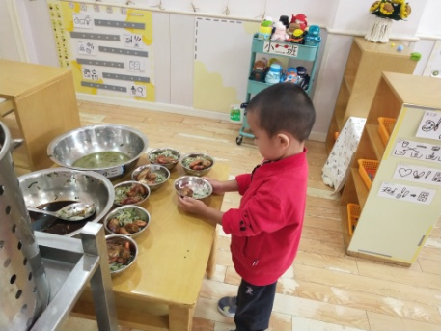 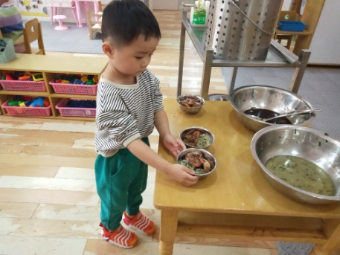

【**05 温馨提示**】

|  |
| --- |
| ★关于安全教育学习的问题：  各位家长好！本月的安全教育《网络安全专题教育》已经上线，幼儿们已在园学习了校园版安全教育内容，请家长们带领幼儿在家完成家庭版安全教育内容，感谢您的配合！ |

**—END—**

在一起的点滴都值得记录